SMUSURA0
SccReporteEstadoResumenCC38
Versión <1.0>

Historia de Revisiones
Fecha | Iteración  (Façade, Filled, Focused, Refined) | Versión | Descripción | Autor | Duración
09/07/2009 |  |  | Generación del caso de uso. | Azucena Suárez T.

Tabla de Contenidos
1. Breve Descripción 4
2. Entidades Involucradas 4
3. Flujo de eventos 4
3.1 Flujo básico 4
3.2 Flujos Alternos 5
4. Diagrama 6
5. Interface con el usuario 6

SccReporteEstadoCuentaResumenCC38

Breve Descripción

Permite visualizar en pantalla, impreso o en archivo la Información sobre los pagos realizados por todas las miembros de un Grupo Solidario a un crédito específico. Puede ser invocado desde la opción “Estado de Cuenta CC38” en el menú principal del módulo de Control de Crédito. El código de este reporte es CC38.

Esta opción se habilita solamente si el usuario conectado tiene un rol que le permita la acción ImprimirEstadoCuentaResumen.

Entidades Involucradas
ENTIDAD | LEE | ESCRIBE | BORRA
SccReciboOficialCaja | X
SclReestructuracionDeuda | X
SclReestructuracionDeudaDetalle | X
SccTablaAmortizacionPagos | X
SccTablaAmortizacion | X
SclGrupoSolidario | X
StbValorCatalogo | X
SccSolicitudCheque | X
SclFichaNotificacionCredito | X
SclFichaNotificacionDetalle | X
SclGrupoSocia | X
SclFichaSocia | X
SclSocia | X
SccSolicitudDesembolsoCredito | X
StbMercado | X
StbDistrito | X
StbDepartamento | X
StbMunicipio | X

Flujo de eventos

Flujo básico

El usuario selecciona la socia a la cual desea imprimir su Estado de Cuenta Resumen.

El usuario selecciona la opción de “Imprimir Estado de Cuenta Resumen CC38”.

El sistema presenta una pantalla de parámetros donde solicita el ingreso de Observaciones, las cuales son opcionales.

Si El usuario ingresa observaciones, entonces el sistema debe grabar dicha información en el campo SclFichaNotificacionCredito.sObservacionEstadoCuenta.

El sistema presenta el reporte correspondiente mostrando los datos que se detallan a continuación.

El sistema presenta los siguientes datos en el encabezado de cada página del reporte:

Grupo Solidario: Nombre y código del Grupo Solidario. Se utiliza el contenido de los siguientes campos: SclGrupoSolidario.sDescripcion + ' (' + SclGrupoSolidario.sCodigo + ').

Departamento: Nombre del Departamento del Grupo Solidario. Se utiliza el contenido del campo StbDepartamento.sNombre, enlazado por el campo SclGrupoSolidario.nStbBarrioVerificadoID.

Municipio: Nombre del Municipio del Grupo Solidario. Se utiliza el contenido del campo StbMunicipio.sNombre, enlazado por el campo SclGrupoSolidario.nStbBarrioVerificadoID.

Distrito: Nombre del Distrito del Grupo Solidario. Se utiliza el contenido del campo StbDistrito.sNombre, enlazado por el campo SclGrupoSolidario.nStbBarrioVerificadoID.

Barrio: Nombre del Barrio del Grupo Solidario. Se utiliza el contenido del campo StbBarrio.sNombre, enlazado por el campo SclGrupoSolidario.nStbBarrioVerificadoID.

Tasa Interés Corriente Anual: Tasa de Interés Corriente Anula, con la cual se otorgó el crédito. Se obtiene de StbValorParametro.sValorParametro, donde (StbValorParametro.nStbParametroID = 1).

Tasa Mora Anual: Tasa de la Mora Anual, con la cual se otorgó el crédito. Se obtiene de StbValorParametro.sValorParametro, donde (StbValorParametro.nStbParametroID = 3).

Fecha de Desembolso: Fecha de Desembolso del crédito. Se obtiene de SclFichaNotificacionCredito.dFechaHoraEntregaCK.

Fecha Vencimiento: Fecha de Vencimiento del crédito. Se obtiene de SclFichaNotificacionCredito.dFechaUltimaCuota.

El sistema presenta los siguientes datos en el detalle de cada página del reporte, para las socias del Grupo Solidario:

No.: Número consecutivo de la socia. Es un consecutivo que refleja la cantidad de socias en el reporte.

Nombre de la Socia: Nombre de la Socia. Se obtiene de SclSocia.sNombre1 + SclSocia.sNombre2 + SclSocia.sApellido1 + SclSocia.sApellido2.

Cédula: Número de Cédula de la Socia. Se obtiene de SclSocia.sNumeroCedula.

Estado del Crédito: Estado del crédito de la socia. Se obtiene de StbValorCatalogo.sDescripcion, a partir del campo SclFichaSocia.nStbEstadoFichaID.

Monto Aprobado C$: Monto aprobado a la socia. Se obtiene de SclFichaNotificacionDetalle.nMontoCreditoAprobado.

Monto Pagado C$: Monto pagado por la socia. Se obtiene de sumar lo siguiente: SUM(SccTablaAmortizacionPagos.nPrincipal) + SUM(SccTablaAmortizacionPagos.nMantenimientoValor) + SUM(SccTablaAmortizacionPagos.nInteresesCorrientes) + SUM(SccTablaAmortizacionPagos.nInteresesMoratorios). Se debe tomar en cuenta que el estado de la cuota de la Tabla de Amortización no esté anulada y que el recibo oficial de caja tampoco esté anulado.

Saldo Actual C$: Saldo Actual de la socia. Se obtiene de SccTablaAmortizacionPagos.nSaldoActual. Si el nSaldoActual es menor que cero, entonces debe presentar cero.

El sistema presenta los Totales de las columnas Monto Aprobado C$, Monto Pagado C$ y Saldo Actual C$. Además presenta al final del reporte, la siguiente información:

Observaciones: Observaciones ingresadas por el usuario. Se obtiene de SclFichaNotificacionCredito.sObservacionEstadoCuenta.

Diagrama

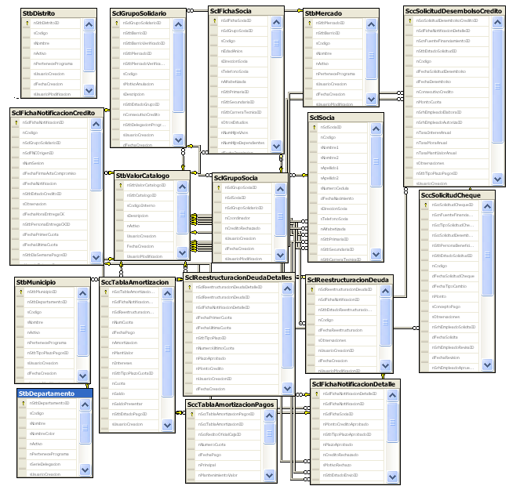

Interface con el usuario
Este caso de uso requiere de pantalla emergente, para ingresar los parámetros y en este caso específico para que el usuario pueda digitar las Observaciones.

